НАЦІОНАЛЬНИЙ ТЕХНІЧНИЙ УНІВЕРСИТЕТ УКРАЇНИ

«КИЇВСЬКИЙ ПОЛІТЕХНІЧНИЙ ІНСТИТУТ

імені Ігоря Сікорського»

Факультет прикладної математики

Кафедра прикладної математики

ЕТАП №6

«Проектування інтерфейсу

РОЗРАХУНКОВО-ГРАФІЧНОЇ РОБОТИ»

з дисципліни: «Програмування» 1-й семестр

на тему: «Програма обчислення визначених інтегралів за квадратурними формулами (формули трапецій)»

|  |  |  |
| --- | --- | --- |
| Виконав: | | Керівник: |
| студент групи КМ-02  Шиш О. І. | | Олефір О.С. |
|  |

Київ ­– 2020

**Проектування інтерфейсу програми**

Програма відображатиметься у командному рядку, або ж терміналі

стороннього програмного забезпечення.

Інтерфейс програми складається з 6 частин:

1. Виведення загальної інформації.

2. Опис програми

3. Вимоги до введення

4. Запит та введення чотирьох ключових параметрів: підінтегральної функції, нижньої та верхньої меж інтегрування, кількість розбиттів меж інтегрування.

5. Виведення результату обчислень(площі підінтегральної функції).

6. Запит про повторне виконання програми або завершення роботи програми.

Дані блоки продемонстровані на рисунку з прикладом роботи

програми (Рис. 1):

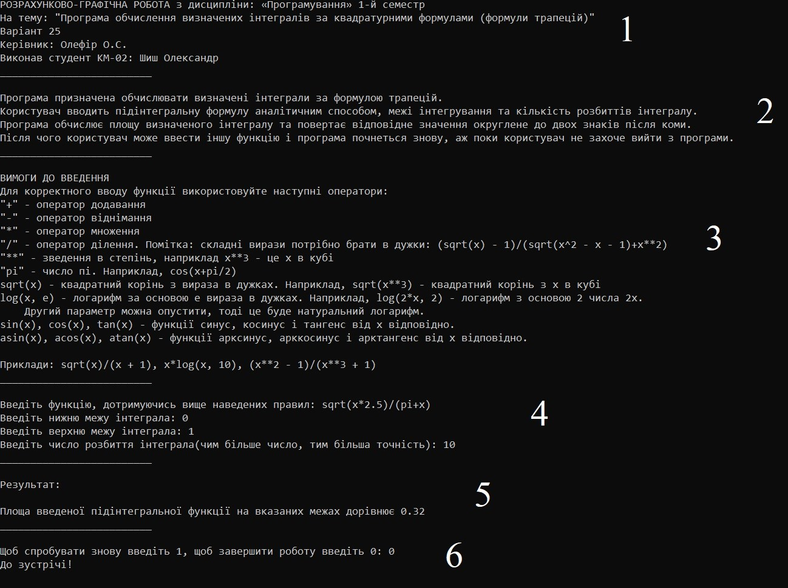

Рис. 1 Інтерфейс програми